**HALATLI TRAMBOLİN TEKNİK ÖZELLİKLERİ**

**GENEL TANIM**

Halatlı trambolin oyun grubu, polyester iplikle örgülü çelik halat ve çelik borulardan imal edilerek trambolin bölümümde elastik, kord bezi takviyeli kauçuk levha kullanılmalıdır. Oyun grubu kauçuk levhanın ortaya gelerek 6 adet ana direk üzerine halatlarla gerilmesiyle oluşturulmalıdır.

**TEKNİK DETAYLAR**

**Ana direkler** 140 mm çapında asgari 4 mm et kalınlığında sanayi borusundan imal edilmelidir.

**Zıplama bölümü**, Trambolin görevi görmesi için asgari 20 mm kalınlığında elastik kort bezi takviyeli kauçuk malzeme kullanılarak özel alüminyum kıstırma aparatı ile halatlara bağlanmalıdır. Zıplama bölümü minimum 1750 mm çapında olmalıdır. Bu zıplama bölümü halatlara en az 25 noktadan sabitlenmelidir.

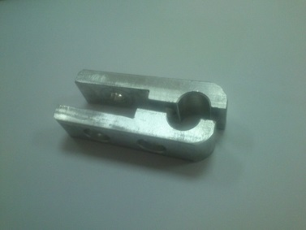

Alüminyum kıstırma aparatı

**Halatlar,** Oyun grubunun halatlı bölümlerinde gerilme taşıyan unsurlarda, düğüm, bağlantı ve tespit noktalarında dayanımı artırmak için alüminyum, paslanmaz çelik bağlantı ve düğüm elemanları kullanılmalıdır. Halat bağlantı elemanları halatları sökülemeyecek şekilde birleştirmelidir.

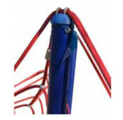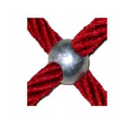

Halatlı trambolin oyun grubu, 6 adet asgari M20 kapalı gövde gerdirmeler kullanarak gerdirilmelidir.

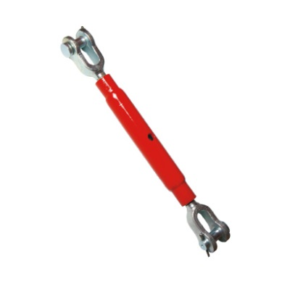

Kapalı gövde gerdirme

Oyun gurubunda kullanılan tüm çelik bağlantı elemanları dakromat kaplı olmalıdır.

**Polyester İplikle Örgülü Çelik Halatın Özellikleri**

• Polyester iplikle örgülü çelik halatın kalınlığı 20 mm olmalıdır.

• 6 adet galvaniz kaplı çelik tel halatın dışı polyester iplik ile örülüp halat özüne bükülmesiyle oluşacaktır.

• Halat özü, 1 adet galvaniz kaplı çelik tel halatın dışı polyester iplik ile örülmesiyle oluşacaktır.

• 16 mm halatın ağırlığı 350 g/m, 18 mm halatın ağırlığı 430 g/m, 20 mm halatın ağırlığı en az. 500 g./m. olacaktır.

• Halatların kopma yükü 16 mm için 4 ton, 18 mm için 7 ton , 20 mm için ise en az.11 ton olmalıdır.

• Halatlar Ultraviyole stabilizanlı ve kolay alev almama özelliğine sahip olmalıdır.

• İçeriğinde ve boyasında toksik madde içermeyecektir.

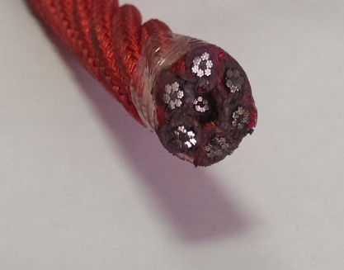

[**ALÜMİNYUM**](http://tr.wikipedia.org/wiki/Al%C3%BCminyum) **BAĞLANTILAR**

* İp taşıyıcı direğe ve üst metale preslenmiş alüminyum ile bağlantı yapılacaktır. Preslenen alüminyum bağlantı parçasının içerisine paslanmaz U bolt ve gözlü cıvata kullanılmalıdır.

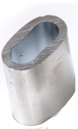  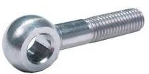

**GÜVENLİK**

* Bütün cıvata ve somunlar çocukların erişmelerini engellemek için enjeksiyon teknolojisi ile üretilen, plastik muhafazalar ile korunacaktır.
* Oyun grubu parçalarında çocukların erişebilecekleri TS EN 1176’ ya göre esnek olmayan boşluklar, aralıklar, delikler, sıkışmalara neden olmayacak şekilde dizayn

edilmelidir.

**ANKRAJ**

Ankraj sistemi, üzerinde taşıyacağı dinamik ve statik yükleri zemine geniş olarak aktararak karşıt kuvvetlerle dengeleyecek ve bütün yükleri taşıyacak yapıda inşa edilmelidir. Ankraj sistemi, çelik yapıdan ve asgari C20 kalite betondan oluşmalıdır. Ankraj sisteminde, üzerinde yer alan grubun azami yüküme dayanımı sağlayabilmek için sistemin hacmine, çelik/beton oranına, çeliklerin beton içinde farklı yönlerde dağılımına ve çeliğin yüzeyinin pürüzlü olmasına dikkat edilmelidir.

Ana taşıyıcı gövdenin zemine tespitleneceği ankraj, 325 mm çapında 8 mm et kalınlığındaki çelik plakaya mim. 4 adet 20 mm çapında nervürlü inşaat çeliğinden talaşlı imalatla M16 diş açılıp betona tutunumu arttırmak için bükülerek imal edilen ankraj çubuklarının montajı ile oluşturulacaktır. Ankrajlar, korozyon direncini artırmak için astar boyayla boyanacaktır.

Zemine en az 600 mm çapında 500 mm derinliğinde kazılan çukurlara ankrajlar zemin düzlemine sıfır ve paralel olacak ve atılacak betonla oynamayacak şekilde yerleştirilip en az C20 kalite betonla doldurulacaktır.

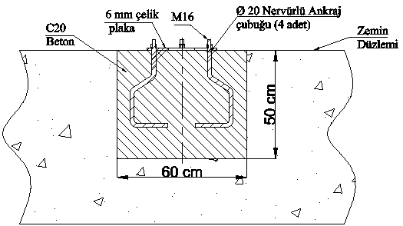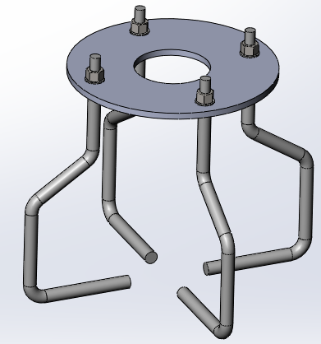

Halatlı grubun eteklerinin zemine tespitleneceği ankraj braketi, 6 mm kalınlığındaki çelik saçtan üzerinde ankraj çubuklarının ve halat gerdirme elemanlarının bağlantı delikleri olacak şekilde CNC Plazma tezgahında kesilip, preste şekillendirilerek üretilmelidir. Brakete mim. 6 adet 20 mm çapında nervürlü inşaat çeliğinden talaşlı imalatla M16 diş açılıp betona tutunumu arttırmak için bükülerek imal edilen ankraj çubuklarının montajı ile ankraj sistemi oluşturulacaktır. Ankrajlar, korozyon direncini artırmak için astar boyayla boyanacaktır.

Zemine en az 800 mm çapında 500 mm derinliğinde kazılan çukurlara ankrajlar zemin düzlemine sıfır ve paralel olacak ve atılacak betonla oynamayacak şekilde yerleştirilip en az C20 kalite betonla doldurulacaktır.

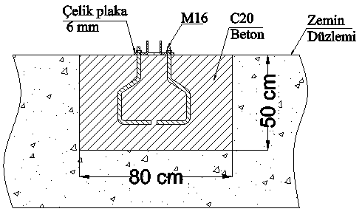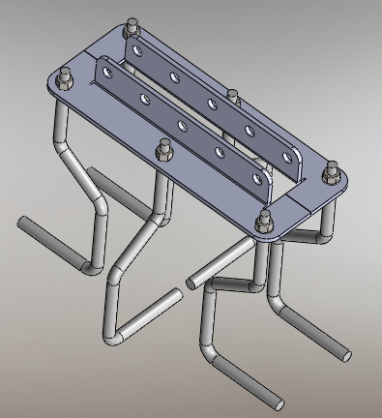

**ÜRÜN RESMİ**

